ВСЕРОССИЙСКАЯ ОЛИМПИАДА ШКОЛЬНИКОВ
2020–2021 учебный год
ФИЗИЧЕСКАЯ КУЛЬТУРА
ШКОЛЬНЫЙ ЭТАП
ТЕОРЕТИКО-МЕТОДИЧЕСКИЙ ТУР
7–8 классы
Инструкция по выполнению заданий
Вам предлагаются задания, соответствующие требованиям к уровню знаний учащихся общеобразовательных школ по предмету «Физическая культура».
Задания объединены в 4 группы:
I. Задания с выбором одного правильного ответа. При выполнении этих заданий необходимо выбрать единственно правильный вариант из предложенных. Среди вариантов могут встретиться частично правильные, не подходящие в качестве ответа. Правильным является только один ответ – тот, который наиболее полно соответствует смыслу утверждения. Выбранный вариант отмечается зачёркиванием соответствующего квадрата в бланке работы: «а», «б», «в» или «г».Внимательно читайте задания и предлагаемые варианты ответов. Старайтесь не угадывать, а логически обосновывать сделанный Вами выбор. Пропускайте задания, которые не удаётся выполнить сразу. Это позволит сэкономить время для выполнения других заданий. Впоследствии Вы сможете вернуться к пропущенным заданиям. Правильно выполненные задания этой группы оцениваются в 1 балл.
II. Задания, в которых необходимо вписать ответ. При выполнении этих заданий необходимо самостоятельно подобрать недостающие слова, чтобы получилось верное утверждение. Подобранные слова вписывайте в соответствующую графу бланка работы. Правильно выполненные задания этой группы оцениваются в 2 балла.
III. Задания на установление соответствия между понятиями. Каждое верное утверждение этой группы оценивается в 1 балл.
IV. Задание на установление правильной последовательности слов. Правильно установленная последовательность оценивается в 3 балла. Контролируйте время выполнения задания. Полноценное выполнение третьей группы заданий может потребовать больше времени. Контролируйте время выполнения задания. Время выполнения всех заданий – 45 минут. Будьте внимательны, делая записи в бланке ответов. Исправления и подчистки оцениваются как неправильный ответ.
Желаем успеха!

I.Задания с выбором одного правильного ответа.
1.В каком году состоялись первые Олимпийские игры современности?
а) в 1894 г.; б) в 1896 г.; в) в 1900 г.; г) в 1912 г.
2.Кто был первым президентом Международного олимпийского комитета?
а) Деметриус Викелас; б)Пьер де Кубертен; в)Алексей Бутовский; г)Николай Панин-Коломенкин. 3.В каком из городов Олимпийские игры проводились только один раз?
а)Париж; б)Лондон; в)Афины; г)Москва.
4.Восьмикратный олимпийский чемпион, установивший восемь мировых рекордов, «самый быстрый человек на земле».
а)Валерий Борзов; б)Усэйн Болт; в)Карл Льюис; г)Джесси Оуэнс.
5.Самый эффективный способ выполнения физических упражнений –
а)техника; б)умение; в)навык; г)результат.
6.В каком виде спорта соревновательными упражнениями являются рывок и толчок?
а)лёгкая атлетика; б)лыжное двоеборье; в)бобслей; г)тяжёлая атлетика.
7.Что из перечисленного является физическими качествами человека?
а)сила, воля, интеллект, находчивость, память;
б)гибкость, ловкость, выносливость, сила, быстрота;
в)зрение, слух, вкус, осязание, обоняние;
г)смелость, решительность, инициативность, трудолюбие.
8.Соревнования обязательно должны присутствовать...
а)в физической культуре;
б)при обучении двигательным действиям;
в)в спорте;
г)при воспитании физических качеств.
9.Принятие какого из перечисленных положений направлено на воспитание способности сохранять равновесие?
а)упор л ёжа;
б)основная стойка;
в)стойка на одной ноге;
г)упор присев.
10.Что является итогом успешного выполнения испытаний комплекса ГТО на каждой ступени?
а)золотой знак;
б)звание мастера спорта РФ;
в)золотая медаль;
г)оценка «отлично» по предмету «Физическая культ ура» в учебном году.
11.Когда проводятся паралимпийские игры?
а)одновременно с олимпийскими играми;
б)через12 дней после Олимпийских игр;
в)через один год после Олимпийских игр;
г)за один год до Олимпийских игр.
12.Что является основным средством физической культуры?
а)физические упражнения;
б)спортивное оборудование;
в)спортивный инвентарь;
г)закаливание.
13.Какова основная задача утренней гигиенической гимнастики?
а)обучение технике общеразвивающих упражнений;
б)воспитание целеустремлённости и трудолюбия;
в)оперативное повышение работоспособности для ускорения процесса перехода от состояния сна к бодрствованию;
г)воспитание гибкости и силовых способностей.
14.Каковы рекомендации при проведении занятия бегом?
а)бег на стадионе можно проводить только по часовой стрелке;
б)бег на стадионе можно проводить только против часовой стрелки;
в)бег по прямой должен выполняться только с ускорением;
г)бег может выполняться только в группе.
15.Какие из перечисленных процедур являются закаливающими?
а)воздушные ванны; б)обтирание; в)солнечные ванны; г)все перечисленные.
II. Задания, в которых необходимо вписать ответ.
Ответьте на вопрос, вписав соответствующий ответ в бланк.
16.Назовите имя греческого бога, в честь которого проводились античные Олимпийские игры.
17.Какая дистанция преодолевается спортсменами в соревнованиях по марафонскому бегу? Ответ запишите в метрах.
III. Задания на установление соответствия между понятиями.
18.Установите соответствие между спортсменом и видом спорта.
1.Алия Мустафина | А хоккей
2.Юлия Ефимова | Б фигурное катание
3.Игорь Акинфеев | В плавание
4.Александр Овечкин | Г спортивная гимнастика
5.Алина Загитова | Д футбол

19.Установите соответствие между изображением инвентаря и физическим качеством, для воспитания которого его используют.
1. 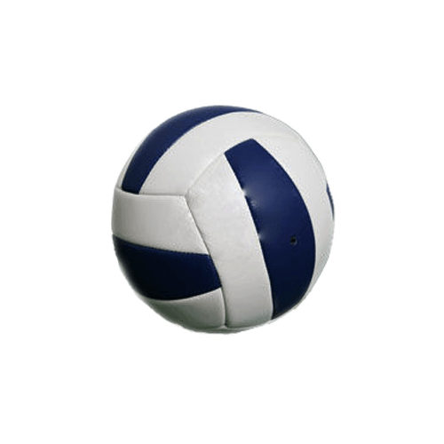 | А ловкость
2. 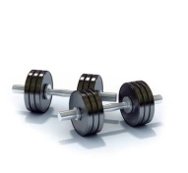 | Б выносливость
3. 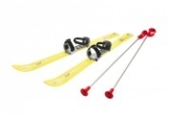 | В сила

IV. Задание на установление правильной последовательности слов.
20.Расположите представленные мячи в порядке увеличения их размеров.
А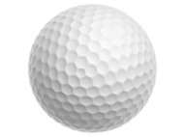
Б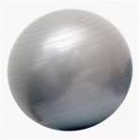
В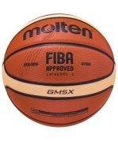
Г
Д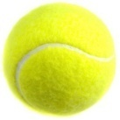
Е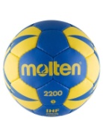
Бланк ответа
I. Задания с выбором одного правильного ответа
№ вопроса | Варианты ответов
 | А | Б | В | Г
1
1
3
4
5
6
7
8
9
10
11
12
13
14
15

II. Задания в открытой форме.
№ Вопроса | Ответ
16
17
III. Задания на установление соответствия между понятиями
18.
1 | 2 | 3 | 4 | 5

19.
1 | 2 | 3

IV. Задания на установление правильной последовательности слов.
20.
1 | 2 | 3 | 4 | 5 | 6

